**Проект «Вызов первых»!**

4 марта 2024 года на базе [МБОУ Подтесовская СОШ №46](https://vk.com/psoh46), прошел Муниципальный этап Всероссийского проекта **"Вызов Первых"!** Организатор проекта - общероссийское движение детей и молодежи «Движение Первых».

На спортивной площадке встретились команды из 7 образовательных учреждений. Участники Енисейского района соревновались в играх по ТЕГ-регби, "Вышибалы", в перетягивании каната и метании мяча в цель, в силовых упражнениях и сдачи нормативов ГТО!

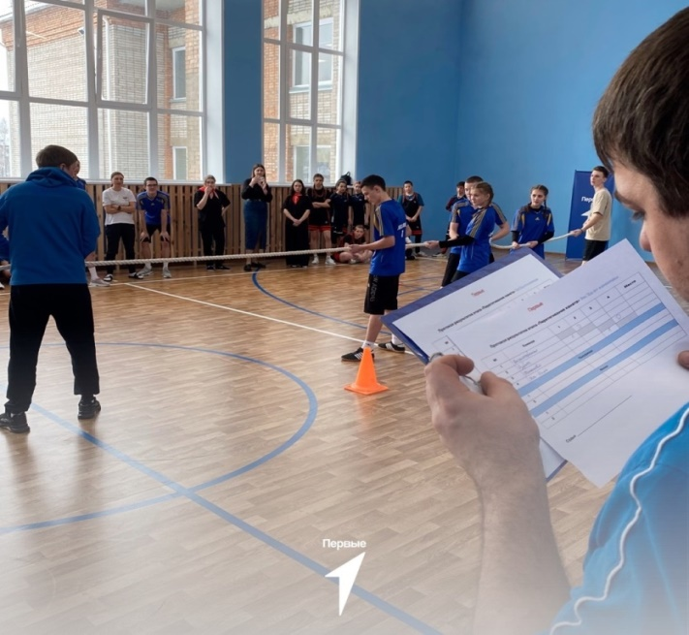

Все команды отлично справились с испытаниями, показали свою ловкость, силу и быстроту, а главное – получили заряд бодрости и массу

положительных эмоций!

Итоговый результат определялся соотношением сил всех команд соперников по наибольшей сумме баллов. Победителем стала команда из [МБОУ Усть-Кемской СОШ №10](https://vk.com/ustkem10?from=search), которая отправится на региональный этап проекта!

